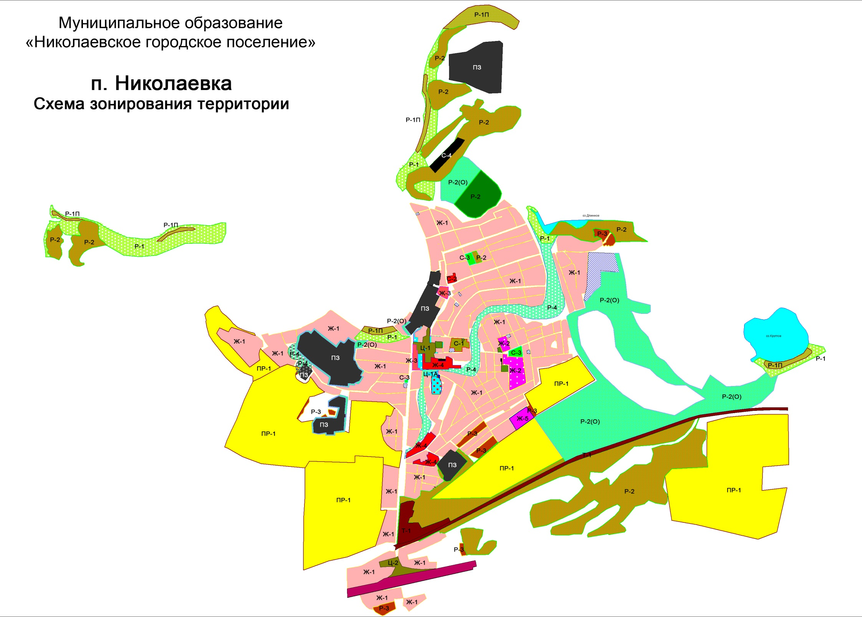

**С-3**

Ж-2

П-1

П-2

Р-2

Р-2

П-2

Ж-1

Ж-1

Ж-2

П-3

Ж-1

П-3

Ж-2

Ж-1

Ж-2

С-3

Р-3

Ж-2

Ж-2

Ж-2

Ц-2

Р-3

Ж-2

2017 г.